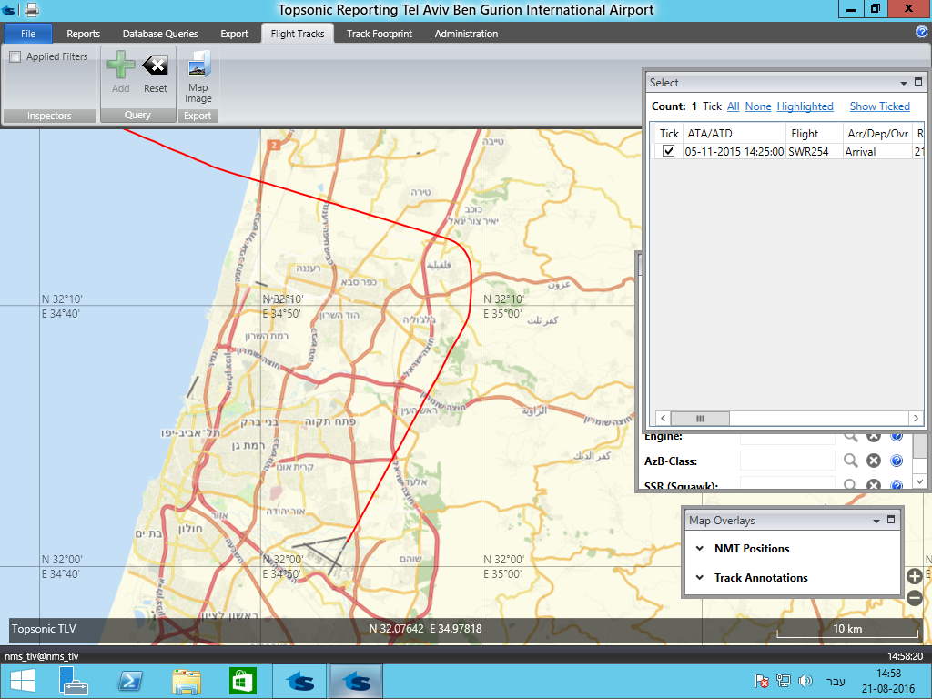

נחלים

בארות

מזור

ישובים לאורך נתיב הנחיתה למסלול 21

עינת

כ.קאסם

כ. ברא

אורנית

נירית

אלפי מנשה

רמת הכובש

יקום